第十九讲 范数理论及其应用
一、向量范数
范数可以看作长度概念的推广，主要用于逼近的程度。
1. 向量范数定义：设v为数域k上的向量空间，若对于v的任一向量x，对应一个实值函数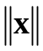，并满足以下三个条件：
（1）非负性 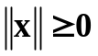，等号当且仅当x=0时成立；
（2）齐次性 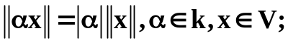
（3）三角不等式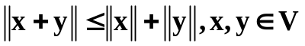。
则称为V中向量x的范数，简称为向量范数。
例1. 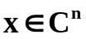，它可表示成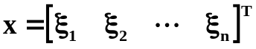，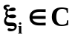，
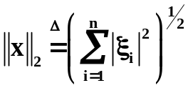就是一种范数
证明：（i）非负性 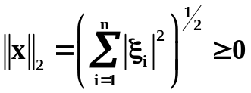，
当且仅当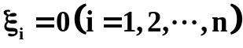时，即x＝0时，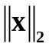＝0
（ii）齐次性 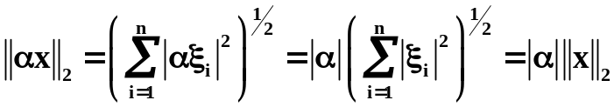
（iii）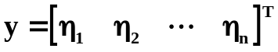 ，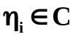
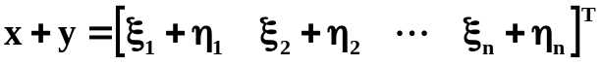
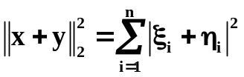
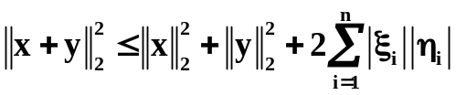
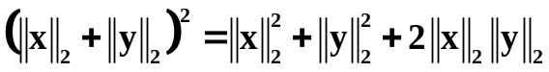
根据Hölder不等式：
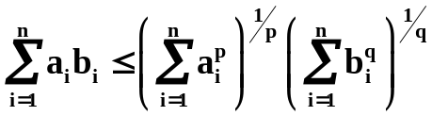，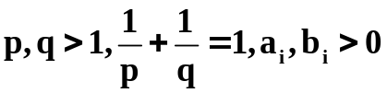
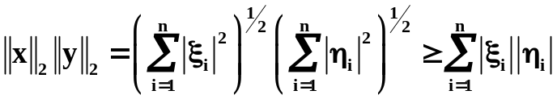
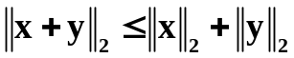
2. 两类向量范数
（1）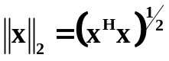
推广到 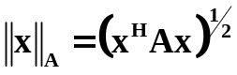，A为厄米正定矩阵（椭圆范数）
当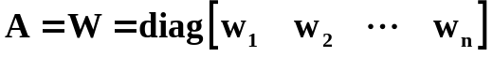，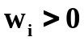
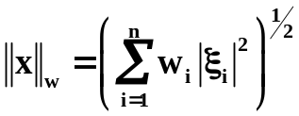 加权范数
（2）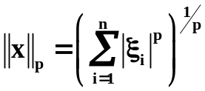 （p>1）,称为向量的p-范数或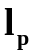范数。
证明：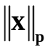显然满足非负性和齐次性
（iii）
，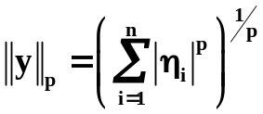，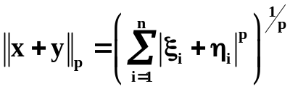
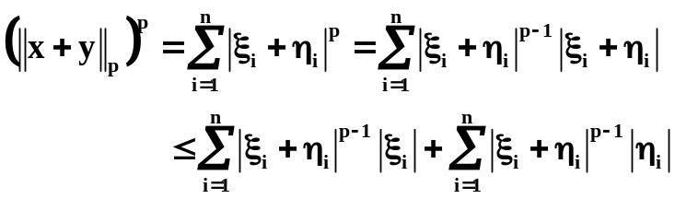
应用Hölder不等式
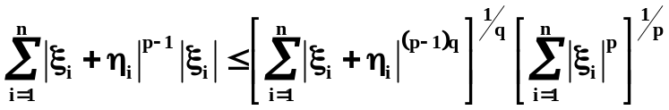
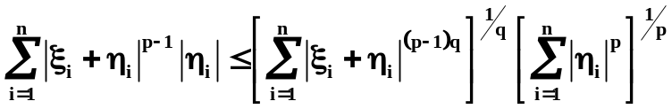
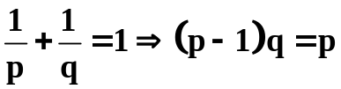
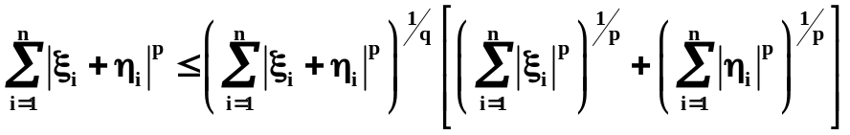
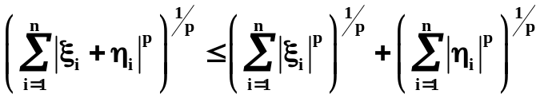
即 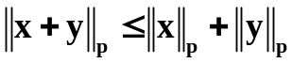
3. 向量范数的等价性
定理1. 设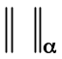、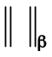为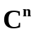的两种向量范数，则必定存在正数m、M，使得 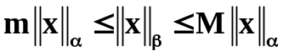，（m、M与x无关），它就称为向量范数的等价性。
同时有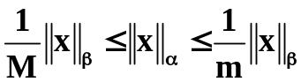
二、矩阵范数
1. 矩阵范数定义：设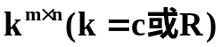表示数域k上全体阶矩阵的集合。若对于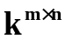中任一矩阵A，均对应一个实值函数，并满足以下四个条件：
（1）非负性：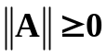 ，等号当且仅当A=0时成立；
（2）齐次性：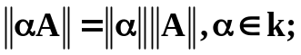
（3）三角不等式：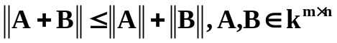
则称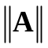为广义矩阵范数；
（4）相容性： 
则称为矩阵范数。
2. 常用的矩阵范数
（1）p-范数：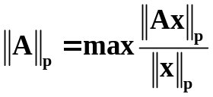，
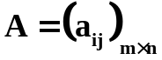,x为所有可能的向量，，
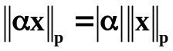，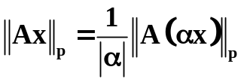 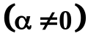
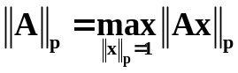
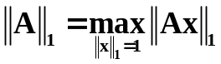
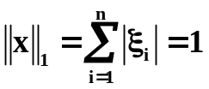，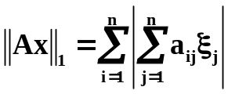
可以证明：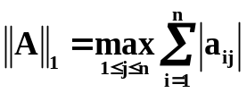 列（和）范数
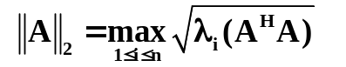谱范数
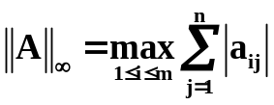 行（和）范数
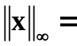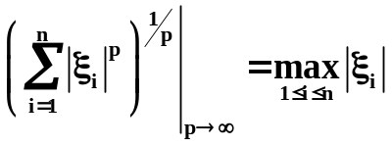
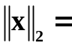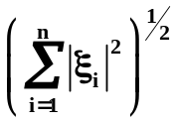
（2）Frobenius范数（F-范数）和导出性范数
F-范数： 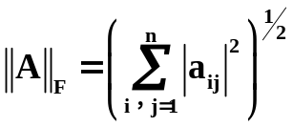
导出型范数：设为数域k上n维向量空间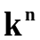（k=R或C）的
一种向量范数。可定义矩阵范数为：
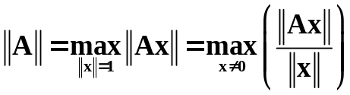
三、应用
逼近和误差估计是矩阵范数应用的主要领域。
矩阵条件数：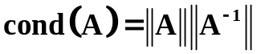
由相容性可知：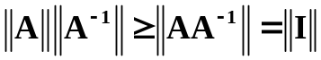
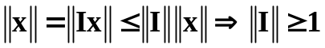
对于导出性范数 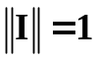
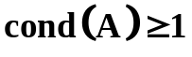
条件数反映了误差放大的程度，条件数越大，矩阵越病态。
对于方程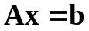 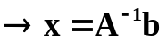
考虑两种情况：(1) b存在误差； (2) A存在误差
- b存在误差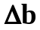，求出的x存在误差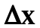，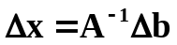
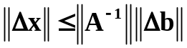
考察相对误差，求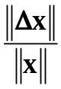
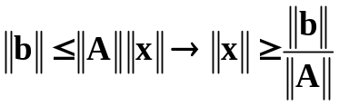
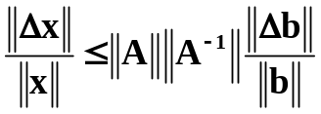
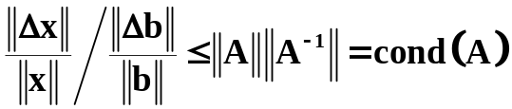
- A存在误差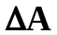，求出的解x存在误差
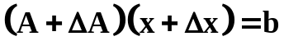
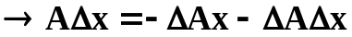
忽略高阶小量得： 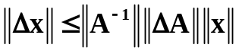
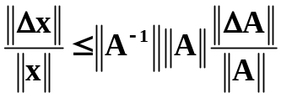
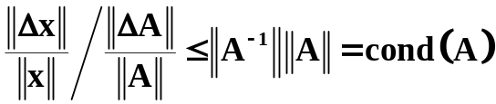
常用条件数用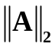来考虑：
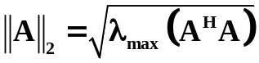
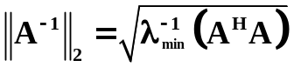
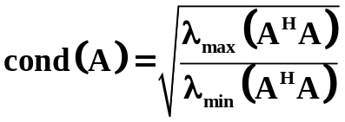

作业：P275 1、2

